- 單選題】每題6分。 共18分

【1】.在坐標平面上﹐選出與圓(x − 2)² + (y + 4)² = 3²相切的直線?
(A)5x + 12y = 1 (B)5x + 12y = 0 (C)12x + 5y = 1 (D)12x + 5y = 0 (E)12x −5y = −3﹒

【2】.試問共有多少個正整數n使得坐標平面上通過點A( − n,0)與點B(3,2)的直線亦通過點P(11,k)﹐其中k為某一正整數﹖ (A)1個 (B)2個 (C)3個 (D)4個 (E)無窮多個﹒

【3】.下列選項中的矩陣哪一個經過一系列的列運算後可以化成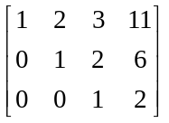﹖
(A)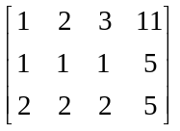 (B)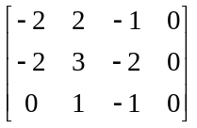 (C)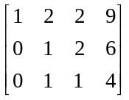 (D)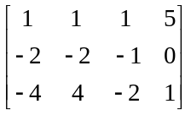 (E)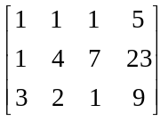﹒

- 複選題】每題8分，不倒扣，(只錯一選項得4分，錯2個以上不給分)。 共24分

【1】. 設θ₁﹐θ₂﹐θ₃﹐θ₄分別為第一﹑第二﹑第三﹑第四象限角﹐且都介於0與360° 之間﹒已知|sinθ₁| = |sinθ₂| = |sinθ₃| = |sinθ₄|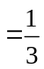﹐請問下列哪些選項是正確的﹖
(A)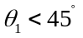 (B)θ₁ + θ₂ = 180° (C)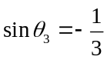 (D)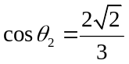 (E)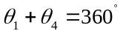﹒

【2】. 下列行列式之值何者為0？
(A)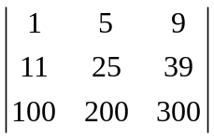 (B)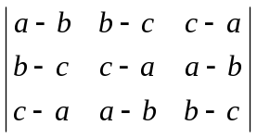 (C) 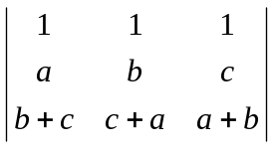 (D)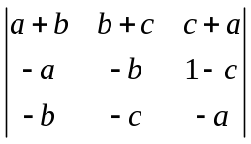
(E)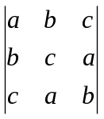（但a，b，c為互異正數）

【3】.在空間中﹐下列何者圖形為一直線﹖
(A)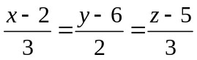 (B)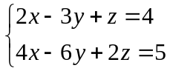 (C)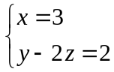 (D)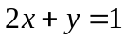 (E)﹒

【三、填充題】共58分

答對格數 | 1 | 2 | 3 | 4 | 5 | 6 | 7 | 8 | 9 | 10
得 分 | 6 | 12 | 18 | 24 | 30 | 36 | 42 | 48 | 54 | 58

【1】.在△ABC中﹐若D點在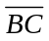邊上﹐且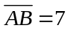﹐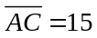﹐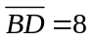﹐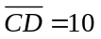﹐則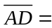____(1)_____﹒

【2】.春嬌有一台自行車﹐平時用一副四位數密碼的號碼鎖鎖住﹒有一天﹐志明向她借用這台自行車﹐她答應借用﹐但只告訴志明號碼鎖的密碼abcd符合以下二階方陣的等式﹕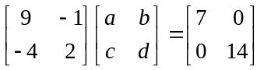﹐志明卻一直無法解出正確的密碼﹐而不能使用這台自行車﹒請你（妳）幫忙志明求出這副號碼鎖的正確密碼= (2) ﹒

【3】.如附圖所示，ABCD-EFGH為邊長等於1之正立方體。若P點在立方體之內部且滿足
AP＝AB＋AD＋AE，則P點至直線AD之距離為 (3) 。
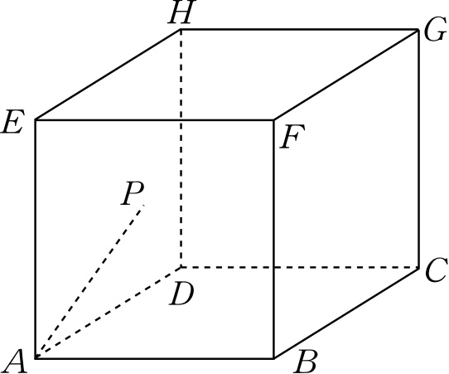

﹒
【4】.設cos θ + 2sin θ = 2﹐且0° < θ < 90°﹐則cos θ + sin θ = (4) ﹒

【5】.已知一個線性規劃問題的可行解區域為四邊形ABCD及其內部﹐其中A(6,0)﹐B(14,8)﹐C(4,16)﹐D(2,6)為坐標平面上的四個點﹒若目標函數k = ax + by + 28（a﹐b為實數）在四邊形ABCD的邊界上一點(9,12)有最大值220﹐
則數對(a ,b ) = (5) ﹒

【6】.坐標平面上有四點O(0,0)﹐A( − 2, − 3)﹐B(4,0)﹐C(x,y)﹒今有一質點在O點沿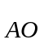方向前進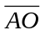距離後停在P﹐再沿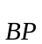 方向前進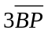距離後停在Q﹒假設此質點繼續沿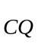方向前進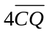距離後回到原點O﹐
則數對(x,y) = (6) ﹒

【7】.設△ABC為一等腰直角三角形﹐∠BAC = 90°﹐若P﹐Q為斜邊的三等分點﹐且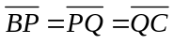 , R為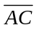中點, S為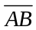中點 , 若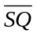與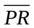夾角為θ , 則sinθ = (7) ﹒（化成最簡分數）

【8】.坐標空間中xy平面上有一正方形﹐其頂點為O(0,0,0)﹐A(4,0,0)﹐B(4,4,0)﹐C(0,4,0)﹐另一點P在xy平面的上方﹐且與O﹑A﹑B﹑C四點的距離皆等於3 , 則通過C﹑B﹑P三點的平面方程式為 (8) ﹒

【9】在△ABC中， 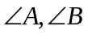為銳角，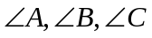所對應的邊分別為，且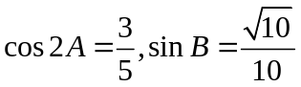 ,
求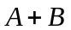的值= (9)

【10】.某人在O點測量到遠處有一物作等速直線運動﹒開始時該物位置在P點﹐一分鐘後﹐其位置在Q點﹐且∠POQ = 90°﹒再過一分鐘後﹐該物位置在R點﹐且∠QOR = 45°﹒請以最簡分數表示cos²(∠OPQ) = (10) ﹒

- 單選題】每題6分， 共18分

(1) | (2) | (3)
A | C | C

- 複選題】每題8分，不倒扣，(只錯一選項得4分，錯2個以上不給分)。 共24分

(1) | (2) | (3)
ABCE | ABC | AC

- 填充題】共58分

答對格數 | 1 | 2 | 3 | 4 | 5 | 6 | 7 | 8 | 9 | 10
得 分 | 6 | 12 | 18 | 24 | 30 | 36 | 42 | 48 | 54 | 58

(1) | (2) | (3) | (4) | (5)
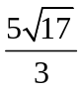 | 1129 | 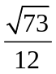 | 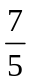 | (8,10)
(6) | (7) | (8) | (9) | (10)
( -5 , 15) | 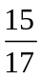 | 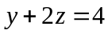 | 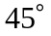 | 

